**1. Capacitores**

Capacitor é um componente eletrônico que armazena carga elétrica ao ser ligado a uma fonte de alimentação.

***Capacitor Eletrolítico:*** Este capacitor possui polaridade, ou seja, existe um modo correto de colocá-lo em um circuito (terminal maior o positivo), caso ele seja polarizado da maneira incorreta, o capacitor entra em processo de curto circuito, figura 36.

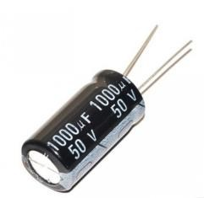

# Figura 36 - Capacitor Eletrolítico

***Capacitor de Poliéster:*** Formado por várias camadas de poliéster e alumínio, o que o torna bastante compacto e tem capacidade de autorregeneração, no caso de dano entre as camadas, figura 37.

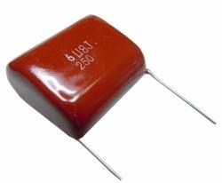

# Figura 37 - Capacitor de Poliéster

**Capacitor Cerâmico:** Um dos modelos mais conhecidos e usados e são usados para circuitos de alta frequência e corrente contínua, e armazenam pequenas quantidades de cargas elétricas. São encontrados em televisões, rádios, flash de câmeras, roteadores, entre outros equipamentos, figura 38.

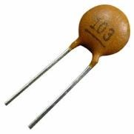

# Figura 38 - Capacitor Cerâmico

***Capacitor de Tântalo:*** São usados para substituir os capacitores de ***eletrolítico***, figura 39, quando se quer minimizar o circuito. Estes também merecem cuidado na hora da polarização, pois se polarizá-lo de maneira incorreta ocasionará uma explosão imediata. Para prevenir isto, como de costume, os fabricantes tomam o cuidado de deixar o terminal positivo maior que o terminal negativo.

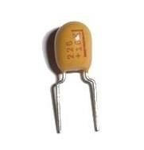

# Figura 39 - Capacitor de Tântalo

**Capacitor SMD:** São usados em todo tipo de equipamentos eletrônicos. O material dielétrico destes capacitores pode ser de cerâmica, tântalo, entre outros. Por serem muito pequenos, geralmente são montados nos circuitos por robôs, figura 40.

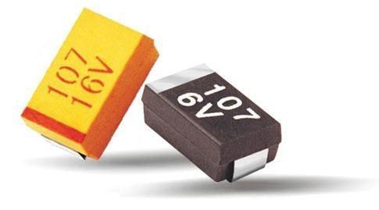

# Figura 40 - Capacitor SMD

***Capacitor variável:*** São usados em circuitos sintonizados, como a sintonia de um rádio, figura 41.

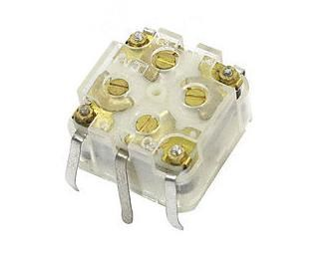

# Figura 41 - Capacitor variável

***Capacitor a Óleo e Papel:*** Não são mais fabricados, e eram utilizados em equipamentos valvulados, onde requer alta isolação, figura 42.

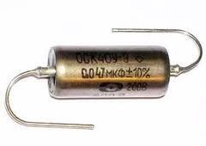

# Figura 42 - Capacitor a Óleo e Papel

Para finalizar, devemos entender que ***capacitância*** é a capacidade de carga elétrica que um capacitor pode armazenar, quanto maior mais carga elétrica. A capacitância é medida em ***farad*** e sua abreviação é F.

Na figura 43, podemos verificar como os capacitores são representados nos circuitos elétricos.

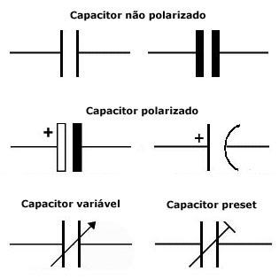

Figura 43 – Símbolo dos capacitores

# **1.2 – Tipo de conexão**

SMD (***surface mount device***) e PTH ([***pin through hole***)](https://pt.wikipedia.org/w/index.php?title=Pin_through_hole&action=edit&redlink=1), referem-se à categoria de dispositivos e componentes que são montados, figura 44.

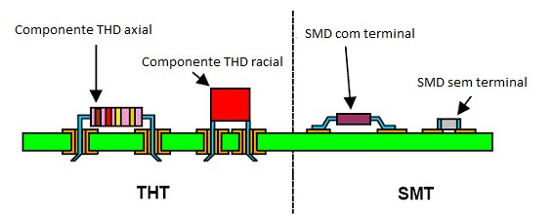

## Figura 44 – Exemplos de conexão SMD e Componentes SMC

Fonte: <http://innovationsdemocratic.org/fr/que-es-s.m.t.p-yahoo> (adaptado)

• SMD (***surface mount device***), é um método de montagem de circuitos eletrônicos nos quais os componentes SMC (***surface mounted components***) são montados diretamente sobre a superfície da placa de circuito impresso PCB (***Printed circuit board***), figura 45.

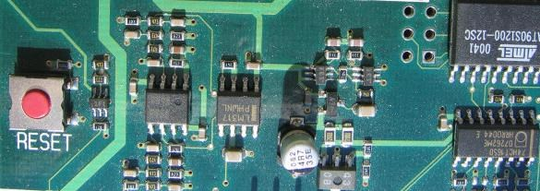

## Figura 45 – Exemplos de conexão SMD e Componentes SMC

Fonte: <https://www.physics.mcmaster.ca/tech/smd.html>

• PTH ([***pin through hole***)](https://pt.wikipedia.org/w/index.php?title=Pin_through_hole&action=edit&redlink=1), refere-se a um esquema de montagem usado em componentes eletrônicos e que envolve o uso de pinos dos componentes que são inseridos em buracos abertos nas PCBs e soldados a superfícies no lado oposto, figura 46.

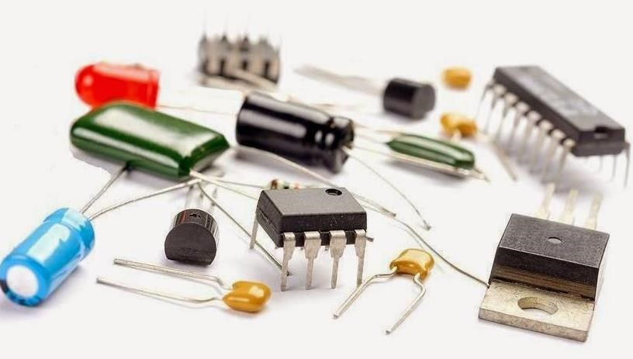

## Figura 46 – Exemplos de componentes PTH

Fonte: <http://mimicking.co.za/the-future-of-computer-hardware-innovation/>